Акционерное общество «ГАЗЭКС»
Центр обучения
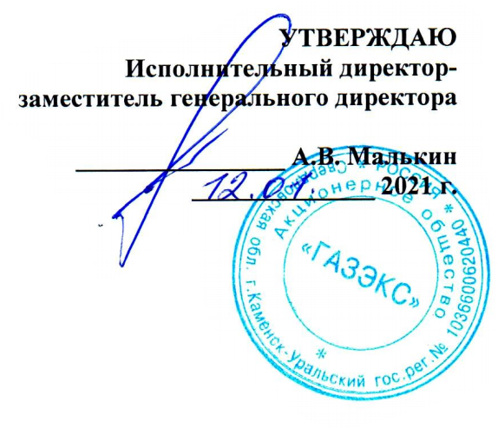

УТВЕРЖДАЮ
Исполнительный директор -
заместитель генерального директора

_________________ А.В. Малькин
________________ 2021 г.

ПОЛОЖЕНИЕ
об организации практической подготовки обучающихся

- Общие положения
1.1. Настоящее положение устанавливает порядок практической подготовки обучающихся.
1.2. Практическая подготовка – это выполнение обучающимися определённых видов работ, связанных с будущей профессиональной деятельностью и направленных на формирование, закрепление и развитие практических навыков и компетенций по профилю соответствующей образовательной программы.
1.3. Основными задачами практической подготовки являются:
- ознакомление обучающихся с действующим оборудованием и условиями его эксплуатации;
- приобретение ими первичных профессиональных умений, необходимых для самостоятельного выполнения работ, предусмотренных профессиональными стандартами и квалификационными характеристиками.
1.4 Основными видами практической подготовки в организации являются:
- учебная практика – практика ознакомительная, по получению первичных профессиональных умений; осуществляется после лекционных занятий на производственном обучении;
- производственная практика (стажировка) - практика по закреплению профессиональных умений и навыков обучающихся, самостоятельная практика по профилю подготовки.
1.5 Практическая подготовка осуществляется в организации в рамках производственного обучения, путём чередования практической деятельности и теории производственного обучения
1.6. Практическая подготовка осуществляется в пределах часов, предусмотренных соответствующей основной программой профессионального обучения.
1.7. На весь период прохождения практической подготовки обучающийся обязан выполнять требования охраны труда, пожарной безопасности и внутреннего трудового распорядка, действующие в организации и в Центре обучения.
Несчастные случаи, произошедшие с обучающимися в период прохождения практической подготовки, расследуются и учитываются в соответствии со ст.227 Трудового кодекса РФ от 30.12.2001 № 197-ФЗ.

2. Организация учебной практики (ознакомительной)

2.1. Учебная практика организуется методом проведения практических занятий, экскурсий и иных видов учебной деятельности, предусматривающей участие обучающихся в выполнении отдельных элементов работ и непосредственное выполнение обучающимися работ, связанных с будущей профессиональной деятельностью, под руководством мастера производственного обучения:
- в учебном классе Центра обучения;
- на рабочих местах, в производственном подразделении.
2.3. При организации учебной практики организация создаёт условия для реализации компонентов образовательной программы, предоставляет оборудование и технические средства обучения в объёме, позволяющем выполнить определенные виды работ, связанные с будущей профессиональной деятельностью обучающихся.
2.4. Завершением учебной практики является выполнение обучающимся практической квалификационной работы.
Тематика практической квалификационной работы определяется мастером производственного обучения согласно учебному плану, разделам программы обучения и должна соответствовать по профилю и сложности требованиям, установленным ЕТКС для данной профессии и разряда. Консультации по выполнению практической квалификационной работы проводятся мастером производственного обучения.
Практическая квалификационная работа выполняется обучающимся под наблюдением мастера производственного обучения, который должен обеспечить рабочим местом, отвечающим требованиям охраны труда, необходимыми исправными оборудованием и материалами, приспособлениями, инструментом.
По итогам выполнения практической квалификационной работы мастер производственного обучения оформляет заключение о результатах практической квалификационной работы (Приложение 1). Срок хранения заключения - 3 года.
Оценка «зачет» выставляется в случае своевременного выполнения всех заданий. Если не выполнено одно или более заданий слушателю квалификационная работа не зачтена, к итоговой аттестации он не допускаются.
2.5. После завершения учебной практики и сдачи квалификационного экзамена для обучающихся организуется производственная практика - стажировка.

- Организация производственной практики (стажировки)

3.1. Производственная практика (далее – стажировка) является завершающим этапом профессионального обучения. После успешного прохождения итоговой аттестации, на основании решения квалификационной комиссии и приказа заместителя генерального директора - исполнительного директора «О допуске к стажировке» обучающиеся приступают к стажировке.
3.2. Срок начала стажировки и её продолжительность определяются учебным планом образовательной программы.
Рабочий день обучающегося должен соответствовать продолжительности рабочего дня организации.
3.3. Стажировка осуществляется на базе подразделения, где трудоустроен обучающийся; в отдельных случаях, согласованных с главным инженером, - в другом подразделении организации.
3.4. За каждым обучающимся приказом заместителя генерального директора-исполнительного директора закрепляется наставник из числа специалистов или опытных рабочих, имеющих соответствующую квалификацию.
3.5. Тема и содержание стажировки подбирается руководителем подразделения, где проходит стажировка, с учётом содержания программы обучения и работ, которые в данный период выполняются в подразделении. Наставник осуществляет контроль выполнения задания обучающимся, оказывает ему помощь при выполнении заданий.
3.6. Учёт стажировки на рабочем месте ведётся в дневнике стажировки (Приложение 2), в котором обозначены задания для слушателя, место прохождения стажировки, описание выполняемых работ, заключение о качестве выполненной работы, отражается оценка приобретённых компетенций и результаты совершенствования профессионального уровня слушателя. Срок хранения дневника стажировки - 3 года.
3.7. По окончании стажировки оформляется приказ исполнительного директора - заместителя генерального директора «Об отчислении обучающихся с образовательных программ».

Начальник Центра обучения Ю.Л. Башмакова

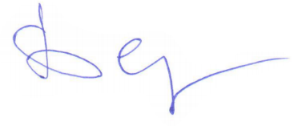
Согласовано:
Главный инженер А.В.Белых

Приложение 1

Форма заключения на практическую квалификационную работу

ЗАКЛЮЧЕНИЕ
на практическую квалификационную работу

Обучающийся ____________________________________________________________________________
(фамилия, имя, отчество)

окончивший (ая) обучение по профессии ______________________________________________________

выполнил (а) практическую квалификационную работу _________________________________________
__________________________________________________________________________________________
(наименование работы)

Оценка за практическую квалификационную работу ___________________________________________
(зачет/не зачет)

Выполненная работа соответствует уровню квалификации _____________ разряда
по профессии _____________________________________________________________________________

Мастер производственного обучения _____________ ___________________ __________
подпись ФИО дата

Приложение 2
Форма дневника прохождения стажировки

ДНЕВНИК ПРОХОЖДЕНИЯ СТАЖИРОВКИ

Срок стажировки с _________________________ по __________________________

________________________________________________________________________________________
ФИО стажера
________________________________________________________________________________________
наименование подразделения

Место стажировки ______________________________________________________________________
наименование КЭС
Стажер закреплен за ____________________________________________________________________
ФИО, должность/ профессия наставника

Цель стажировки: закрепление теоретических знаний, необходимых для безопасного выполнения работ по профессии___________________________________________________________

Дата | Выполняемая работа | Вопросы для руководителя стажировки

Заключение руководителя стажировки о качестве выполненной работы (оценка работы, соответствие присвоенному разряду, рекомендации, выводы)
________________________________________________________________________________________
________________________________________________________________________________________

Выполнение программы стажировки в полном объёме подтверждаю.

Руководитель стажировки:

____________________ __________________ ______________ ____________
должность подпись ФИО дата

Лист ознакомления

Положение о организации практической подготовки обучающихся

№ п/п | ФИО | Должность | Подпись об ознакомлении | Дата ознакомления
1 | Белых А.В. | главный инженер
2 | Башмакова Ю.Л. | начальник центра обучения
3 | Осокина М.М. | инженер по подготовке кадров
4 | Грибков А.А. | преподаватель
5 | Выходцев К.Б. | преподаватель
6 | Русяев П.В. | преподаватель
7 | Попов П.Е. | преподаватель
8 | Никулин А.Н. | преподаватель
9 | Лосев П.В. | преподаватель
10 | Шумилов С.А. | преподаватель
11 | Шастин Д.Г. | преподаватель
12 | Неуймин А.С. | преподаватель
13 | Вдовин Р.С. | мастер производственного обучения
14 | Касперович Д.А. | мастер производственного обучения
15 | Пелипенко А.С. | мастер производственного обучения
16 | Синицын К.Е. | мастер производственного обучения
17 | Сорокоумов С.В. | мастер производственного обучения
18 | Пятыгин А.Е. | мастер производственного обучения

АКЦИОНЕРНОЕ ОБЩЕСТВО «ГАЗЭКС»
ЮЖНЫЙ ОКРУГ

П Р И К А З

_______ января 2021 г. № _______
об организации практической
подготовки обучающихся

В целях организации учебного процесса

ПРИКАЗЫВАЮ:

1. Утвердить Положение об организации практической подготовки обучающихся.

2. Контроль исполнения приказа возложить на начальника центра обучения.

Заместитель генерального директора А.В.Малькин

Исп. Осокина М.М.
тел. 8 (3439) 33 81 32

